**«Тайны Космоса»**

**Дети, начиная с пеленок, уже стремятся узнавать этот мир и познавать все новое для них и неизведанное. Они воспринимают информацию на всех уровнях восприятия, с самого начала это тактильный путь, затем сильнее развивается слух и зрение. Таким образом, ребенку надо все увидеть, услышать и потрогать, а в некоторых случаях еще и попробовать на вкус. В дошкольном возрасте детям присуща безграничная тяга к новым знаниям. Если это не пресекать, а наоборот, развивать и поддерживать, то ребенок с возрастом превратится в развитую, гармоничную и незаурядную личность.**

**Именно поэтому уже в дошкольном возрасте необходимо давать детям как можно больше информации не только о том, что они видят и могут потрогать, но и о том, что существует во вселенной, рассказывать им о законах вселенной и различных явлениях.**

**День космонавтики – важное событие в жизни нашей страны, и об этом должны знать дети. Дошкольное детство – важнейший период становления  
личности, и такие мероприятия способствуют развитию патриотических  
чувств. Очень важно привить детям чувство гордости и уважения к своей  
стране, ее культуре, осознание личной причастности к жизни Родины.  
 В 1 младшей группе «Капельки» мы с малышами день 12 апреля тоже посвятили теме «Космос». Мы рассматривали с детьми иллюстрации по теме «Куда летит ракета», беседовали о том, какое бывает небо, где живет Лунтик, кто такие космонавты? Играли в подвижную игру «Солнечные зайчики», провели дыхательную гимнастику «Ветерок». А еще нарисовали стенгазету «Тайны космоса», применив нетрадиционные техники рисования.  
 Также оформили приемную, предложив родителям папку-передвижку о Космосе и консультацию для родителей «Знакомим детей с планетами».**

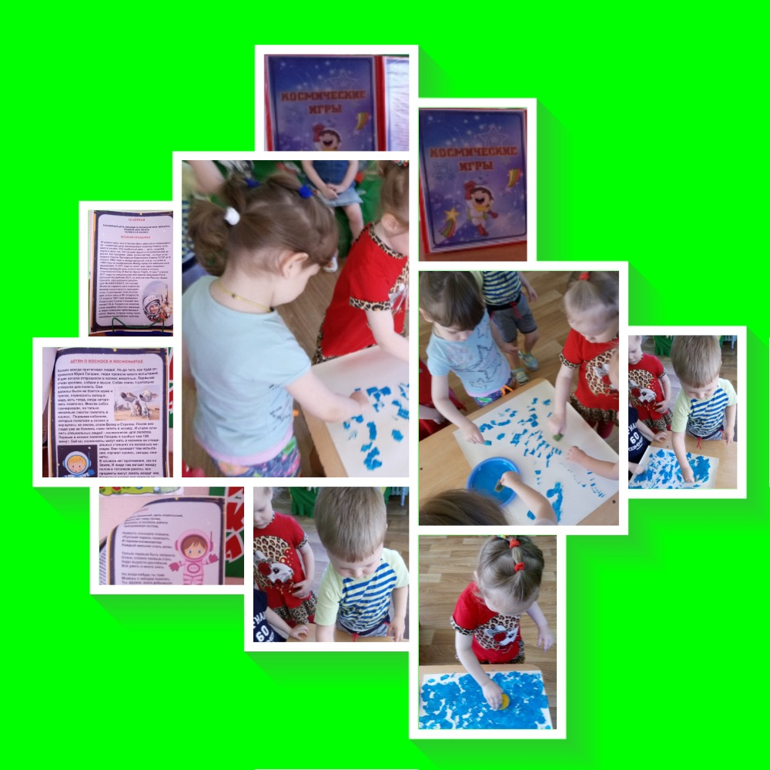

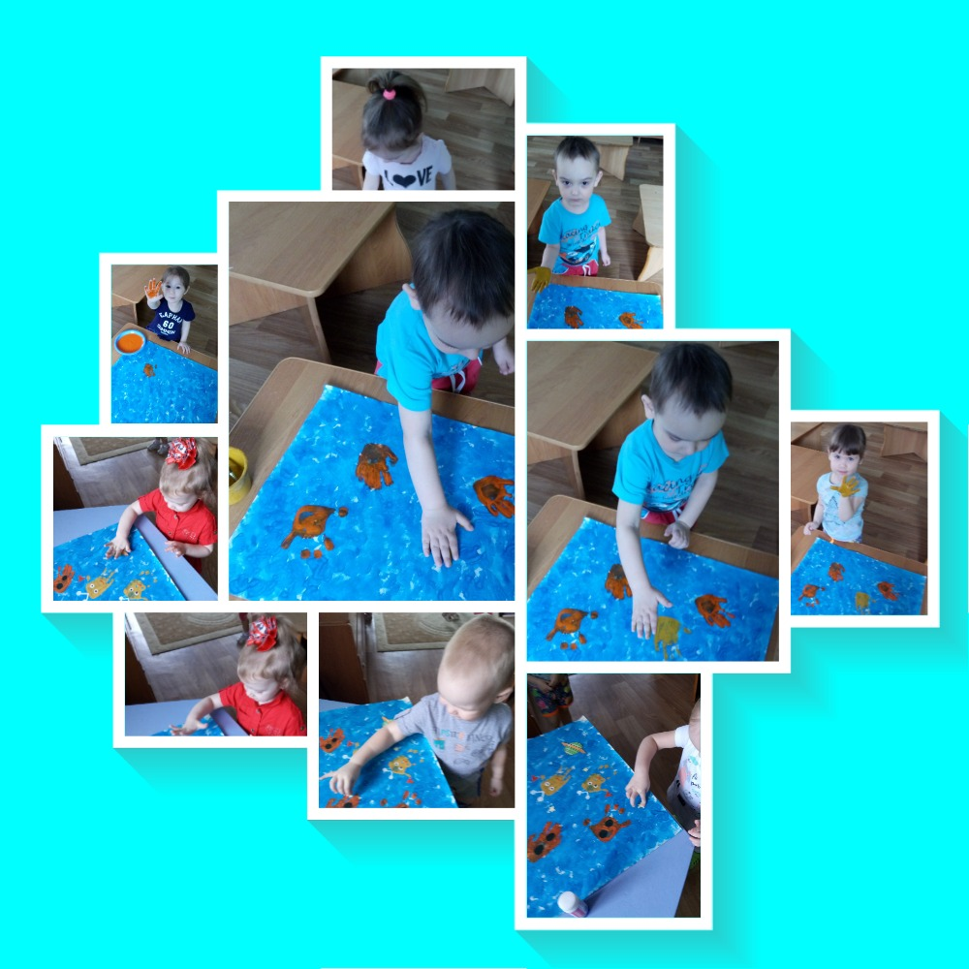

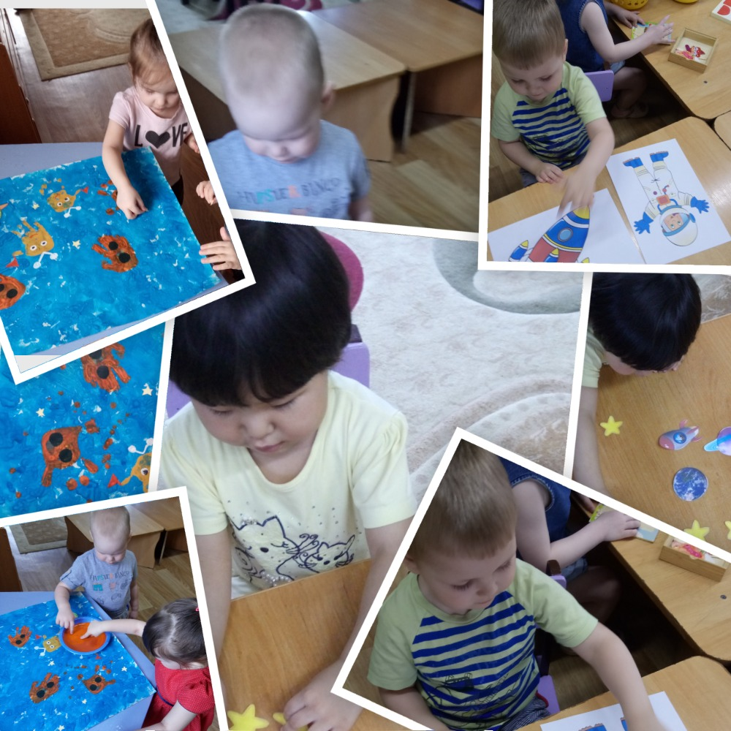

**Выполнила воспитатель группы «Капельки»  
 Петрова Светлана Витальевна  
 апрель 2019 г.**